[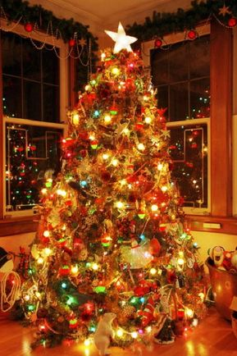](http://blogera.ru/wp-content/uploads/2010/11/novyj-god-prazdnik-bezopasnyj-dlya-detej.jpg)Ну, какой праздник без елки? Никакого! Кто-то не мыслит Нового года без настоящего деревца, а кому-то достаточно и пушистого искусственного заменителя. Но и в одном, и в другом случае важно качество.

Обе покупайте в специально отведенных местах.

Никогда не покупайте натуральное деревце, если его продают в отдалении от елочных базаров. Может так случиться, что оно росло где-то в городе, вблизи транспортных магистралей, и в таком случае вы вынуждены будете дышать вредными испарениями все праздники.

**Искусственную елку проверьте на**

**противопожарную безопасность.**

Попросите разрешения преподнести зажигалку к веточкам, потеребите веточки (они не должны осыпаться), понюхайте (любой неприятный синтетический запах — плохой знак). Кроме того, вам должны предъявить заключение санитарно-эпидемиологической экспертизы.

**Украшения для красавицы**

**Противопожарная безопасность**

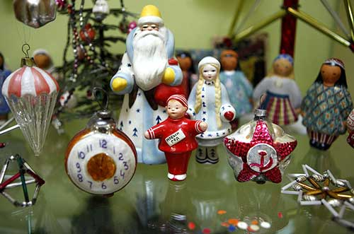Игрушки, гирлянды, мишура … Украшения должны иметь документацию, которая свидетельствует, что продукция изготовлена из экологичных материалов.

**О гирляндах особый разговор. Они должны иметь сертификаты качества.** Обратите внимание, на какую фирму выдан документ. Кроме того, в нем должна быть ссылка на пожарный сертификат.

* Обязательно проверяйте, нет ли оголенных проводов, любых повреждений на изделии или на упаковке.
* **Никогда не вешайте на елку самодельные гирлянды.**
* Если дети маленькие, лучше обойтись игрушками, которые не бьются.
* Надеемся, что вы понимаете, что свечи — не украшение … Но почему бы еще раз не напомнить? Даже свечи на новогоднем столе, который будет стоять недалеко от легковоспламеняющейся красавицы, не очень удачное решение.

**Пиротехнические тонкости**

**Опасность салютов и петард**

Труднее тем родителям, у которых дети уже подросли, и их уже очаровали всевозможные петарды, бенгальские огни и мини - фейерверки.

Что делать?

Во-первых, не нужно жестких запретов. Постарайтесь воплотить жажду зрелищ вместе с ними. Играйте вместе с ними.

Во-вторых, очень требовательно отнеситесь к выбору пиротехники.

В-третьих, изучите сами и донесите до детей основные правила использования этих «забавных огней».

**Выбор пиротехники:**

**Покупаем только в магазинах!** Наличие инструкции на понятном языке, сертификата пожарной безопасности и нормального срока хранения. Следующий этап — внимательно смотрим, какая упаковка. Если нет повреждений, она добротная, красивая — есть надежда, что изделие заводское. И еще: вы имеете право покупать только пиротехнику 1-3 класса. 4-5-й классы — только для профессионалов.

**Правильное использование пиротехнических средств**

В помещении можете побаловаться только бенгальским огнями и хлопушками. Все остальное — на улице, после детального изучения инструкции.

**И главные пункты безопасности (прочитайте детям):**

* Не носите петарды в карманах!
* Не бросайте под ноги!
* Не запускайте фейерверки при сильном ветру.
* Оцените место, с которого будете запускать «огненные шары». Ничего не должно мешать им взлетать, ввысь (деревья, линии электропередач).
* Не направляйте на людей.
* Не используйте те изделия, которые не сработали в первый раз.
* Когда зажигаете фитиль, не наклоняйтесь над коробкой.
* После зажигания, отойдите на указанную, в инструкции расстояние.

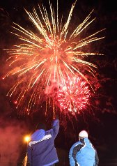На самом деле, очень многое зависит от вашего внутреннего ощущения. Праздник должен быть праздником для всех. Главное, продумать все так, **чтобы Новый год был приятным и безопасным для всех**.

Счастливого вам Нового года!